AULA INTERATIVA SÍNCRONA: PRESENCIALIDADE VIRTUAL NA EAD EM POLOS NACIONAIS E INTERNACIONAIS
SYNCHRONOUS INTERACTIVE CLASS: VIRTUAL FACE-TO-FACE IN DISTANCE EDUCATION IN NATIONAL AND INTERNATIONAL CENTERS
Bruno Luis Simão – UNINTER (bruno.si@uninter.com); Giselly Otto Luciano – UNINTER (giselly.o@uninter.com); Katia Cristina Dambiski Soares – UNINTER (katia.s@uninter.com); Sônia de Fátima Radvanskei – UNINTER (sonia.r@uninter.com); Viviane Schueda Stacheski – UNINTER (viviane.s@uninter.com); Waldirene Sawozuk Bellardo – UNINTER (waldirene.b@uninter.com)

Resumo. Este artigo tem como objeto de investigação as possibilidades de aprendizagem engendradas pela presencialidade virtual nas aulas interativas síncronas, em Polos Internacionais. Trata-se de Relato de Experiência ancorado na revisão de literatura narrativa. Destarte, a partir da Teoria da Interação a Distância compreendeu-se que, para além de sua faceta geográfica, há uma dimensão pedagógica da acepção “distância”. Cotejando estes pressupostos com a docência vivenciada em um Centro Universitário EaD, a pesquisa concluiu que o tripé ensino, aprendizagem e conexão garante experiências acadêmicas mais significativas e contextualizadas e que o advento da internet alterou profundamente o conceito de distância na modalidade EaD.
Palavras-chave: conexão; ensino a distância; presencialidade virtual.
Abstract. This article investigates the learning possibilities engendered by virtual presence in synchronous interactive classes at International Centers. It is an Experience Report anchored in a narrative literature review. Thus, based on the Theory of Distance Interaction (MOORE; KEARSLEY, 2013), it was understood that, beyond its geographical facet, there is a pedagogical dimension to the concept of "distance." By comparing these assumptions with the teaching experience at a Distance Learning University Center, it was concluded that the tripod of teaching, learning, and connection is an indelible mark in student learning experiences in this fifth generation (advent of the internet) of distance education.
Keywords: connection; distance learning; virtual presence.

1 Introdução
O contexto atual impõe a necessidade urgente de reconfigurações renovadoras no ensino e nos processos educativos, priorizando a dinamicidade e a integração entre os campos da educação, comunicação e tecnologia. É essencial, nesse sentido, intensificar o uso de metodologias ativas e inovadoras, bem como a adoção de sistemas híbridos, para atender às demandas contemporâneas de forma eficaz, conectada e significativa.
Nessa relação, a Educação a Distância (EaD) tem se consolidado como uma modalidade educacional essencial, especialmente em tempos de avanços tecnológicos e globalização e na interconectividade de tempo, espaços e vivências. O relato de experiência, aqui proposto, é de uma Instituição de Ensino Superior (IES) pioneira nesse campo, que utiliza a aula interativa síncrona como uma das metodologias e ferramentas essenciais para a aprendizagem dos estudantes e tem se destacado nessa organização na promoção da presencialidade virtual em seus polos nacionais e internacionais.
Nessa instituição de Ensino Superior, essa abordagem é implementada através de tecnologias avançadas que permitem a interação em tempo real, como chats, fóruns e videoconferências. Isso não só facilita a comunicação, mas também fortalece o engajamento e a motivação dos alunos. Importa frisar que as aulas interativas síncronas ocorrem em tempo real, permitindo a interação simultânea entre professores e alunos através de plataformas de videoconferência. Esse formato de aula é fundamental para a EaD, pois proporciona um ambiente de aprendizagem dinâmico e colaborativo, mediadas pela tela. Obviamente, não se trata de um processo de exclusão das atividades assíncronas, mas da opção por um recorte capaz de dar materialidade a um conceito muito caro na atualidade das políticas educacionais para EaD: presencialidade.
O conceito de presencialidade virtual, em que esta proposta se baseia, refere-se à capacidade de criar um ambiente de aprendizagem no qual a presença não ocorre de forma física, entretanto, as barreiras interpostas pelas distâncias são ultrapassadas com o auxílio das tecnologias, garantindo a participação, o diálogo, a troca de experiências e a aprendizagem em tempo real.
Nessa perspectiva, este texto tem o objetivo de apresentar um Relato de Experiência (RE) que tem como objeto de investigação as possibilidades de aprendizagem engendradas pela presencialidade virtual nas aulas interativas síncronas, em Polos Nacionais e principalmente Internacionais. Trata-se de Relato de Experiência ancorado na revisão de literatura narrativa. Como salienta Mussi, Flores e Almeida (2021) propicia na sua construção a produção de conhecimento, pois se baseia em vivências acadêmicas e profissionais das autoras, em um dos pilares da formação universitária (ensino, pesquisa e extensão), sendo uma das características principais a descrição da intervenção com embasamento científico e reflexão crítica.
O objeto perquirido ancora-se, também, na Teoria da Interação a Distância (MOORE; KEARSLEY, 2013), especialmente em relação ao conceito de “distância”, o qual foi compreendido para além de sua faceta geográfica, fazendo emergir sua dimensão pedagógica.
Cotejando estes pressupostos com a docência vivenciada em um Centro Universitário EaD, concluiu-se que o tripé ensino, aprendizagem e conexão é marca indelével nas experiências de aprendizagem discente, nesta quinta geração (advento da internet) de oferta do ensino a distância.
Essa produção científica foi organizada da seguinte maneira: No primeiro tema será explicado os caminhos da EaD: ampliação, interatividade e cidadania, na sequência o enfoque na Aula Interativa Síncrona: a presencialidade virtual como experiência de aprendizagem nos polos internacionais Finalizando o texto serão pontuadas as discussões e as considerações em relação as possibilidades de aprendizagem engendradas pela presencialidade virtual nas aulas interativas síncronas, em Polos Internacionais.

2 Caminhos da EaD: ampliação, interatividade e cidadania

Dados do Censo da Educação Superior (MEC/INEP, 2023) revelam um crescimento exponencial na evolução do número de cursos de graduação a distância no Brasil e, consequentemente, no número de vagas oferecidas e matrículas efetivadas. Essa ampliação coincide com a demanda por acesso ao Ensino Superior e, consequentemente, com o processo de democratização do ensino e de ampliação da cidadania.
Embora o número de cursos de graduação na modalidade a distância não tenha apresentado nenhuma inflexão na sua oferta desde os anos 2000, é a partir do ano de 2020 que se observa um crescimento muito acima da média dos anos anteriores, chegando a mais de dez mil cursos na modalidade EaD, em 2023.
Portanto, nesta segunda década do século XXI, os dados oficiais permitem inferir que em se tratando do ensino superior, a modalidade EaD foi o grande motor que impulsionou o acesso e a expansão da democratização neste nível de ensino. O gráfico 1 permite vislumbrar esse aumento indelével no número de cursos EaD.
Gráfico 1 – Evolução do número de cursos de graduação a distância, no Brasil, no século XXI.
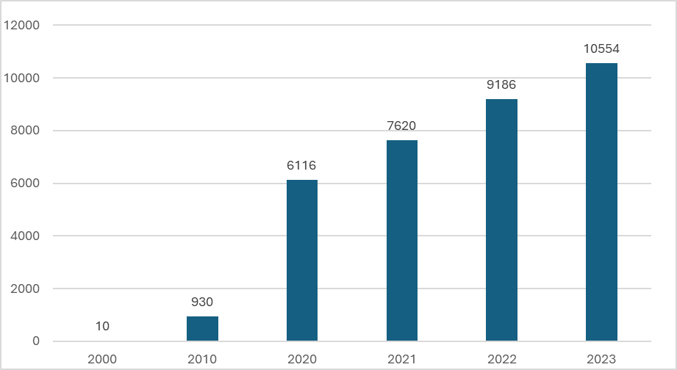
Elaboração própria.
Fonte: MEC/INEP, Censo da Educação Superior, 2023.

Em relação ao número de vagas oferecidas em cursos de graduação a distância há um salto de pouco mais de 2 milhões em 2015 para, aproximadamente, 19 milhões em 2023, conforme dados do Censo da Educação Superior (MEC/INEP, 2023), apresentados no gráfico 2
Gráfico 2 – Evolução do número de vagas oferecidas em cursos de graduação a distância, no Brasil, entre 2015 e 2023.
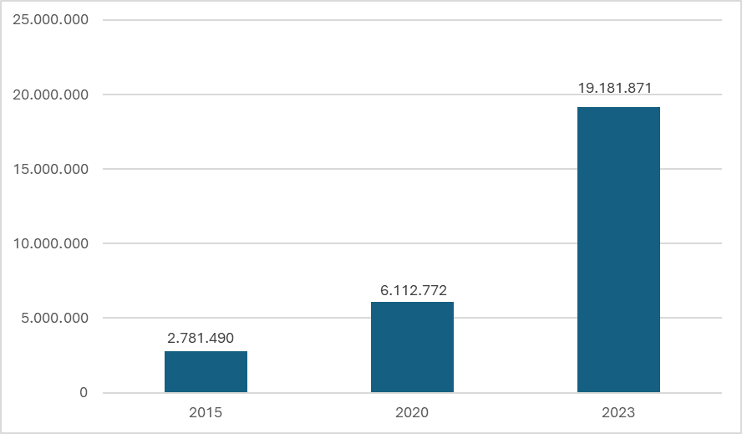

Elaboração própria.
Fonte: MEC/INEP, Censo da Educação Superior, 2023.
Neste mesmo gráfico, é possível destacar um crescimento de mais de 300% na oferta de vagas no intervalo entre os anos de 2020 e 2023.
É mister reiterar que o acesso à educação superior é a porta de entrada para democratizar este nível de ensino; inobstante avanços registrados nos gráficos 1 e 2, ainda estamos distantes de concretizar tal anseio. O PNE (2014-2024), aprovado pela Lei Federal n.º 13.005 no dia 25 de junho de 2014, previa em sua meta 12 a elevação da “taxa de matrícula na educação superior para 50% (cinquenta por cento) e a taxa líquida para 33% (trinta e três por cento) da população de 18 (dezoito) a 24 (vinte e quatro) anos”. (BRASIL, 2014)
Infelizmente, a meta 12 não foi alcançada em sua integralidade, mesmo considerando a grande contribuição da EaD neste nível de ensino.
Esses dados, tratados no gráfico 2, tornam-se mais reveladores, e permitem apontar tendências no que tange o ensino superior no Brasil, quando comparados ao número de vagas em cursos de graduação presenciais, no mesmo período, conforme gráfico 3.

Gráfico 3 – Evolução do número de vagas oferecidas em cursos de graduação no Brasil, por modalidade de ensino, entre 2015 e 2023.
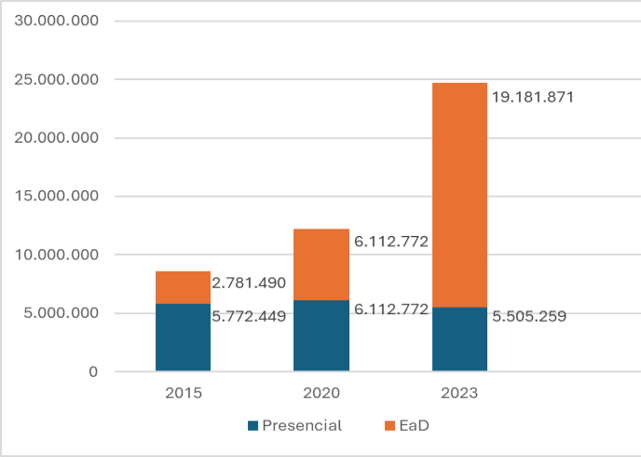
Elaboração própria.
Fonte: MEC/INEP, Censo da Educação Superior, 2023.

A tendência que se observa no gráfico 3, em relação ao ensino superior, não deixa dúvidas do papel preponderante dos cursos de graduação na modalidade a distância para democratizar o acesso neste nível de ensino. Enquanto há um decréscimo na oferta de vagas nos cursos de graduação presenciais, constata-se um aumento substancial na oferta de vagas nos cursos EaD.
Arantes (2011) e Pimentel (2016) destacam que este cenário é resultado da conjugação de, pelo menos, dois grandes fatores: o estímulo de políticas e programas de incentivo à EaD e as mudanças provocadas pelas tecnologias digitais.
Por conseguinte, hodiernamente, o ensino superior na modalidade EaD é completamente diferente daquela primeira geração (século XIX) cuja comunicação ocorria por textos e cursos via correios. De acordo com Moore e Kearsley (2013) vivemos a quinta geração da EaD desde a última década do século XX, marcada pela revolução decorrente da internet.
Destarte, o que muda nas cinco gerações pelas quais o ensino na modalidade EaD foi se modificando, não é apenas o uso de novos recursos tecnológicos, mas toda uma concepção de ensino e aprendizagem que altera profundamente as diferentes dimensões do plano de ensino: desde o planejamento do ambiente virtual de aprendizagem até os processos de interação e comunicação.
Decorre dessas novas necessidades, segundo Moore e Kearsley (2013), o surgimento de uma Teoria da Interação a Distância no início dos anos 1990. Os autores são peremptórios ao declararem que a Teoria em tela jogou luz no termo “distância” realocando-o no campo pedagógico e não mais, exclusivamente, no campo geográfico. Para os autores:
[...] distância é um fenômeno pedagógico, e não simplesmente uma questão de distância geográfica. Nesse processo, o aspecto mais importante é o efeito que a separação geográfica tem no ensino e na aprendizagem, especialmente na interação entre alunos e professores, sobre a concepção de cursos e sobre a organização dos recursos humanos e tecnológicos (MOORE; KEARSLEY, 2013, p. 295).
Por essa razão, os autores tensionam a acepção “distância” a partir do tripé ensino, aprendizagem e comunicação (interação), fato que reclama um novo designer instrucional de ensino. Para eles, a educação na modalidade a distância pode ser compreendida como aquela em que as experiências de aprendizagem ocorrerão em um lugar diferente do ensino, “o que requer comunicação por meio de tecnologias e uma organização instrumental especial”. (MOORE; KEARSLEY, 2013, p. 2)
É sob o crivo destes pressupostos que as “Aulas Interativas Ao Vivo” objeto de investigação deste artigo, se construiu. O elemento base é a interação, a conexão que envolve múltiplas relações entre discentes, docentes e objeto de conhecimento. A interação proporcionada pela aula síncrona da Instituição subverte a separação espacial (seja ela em território nacional ou internacional) e reconecta aquele tripé mencionado no parágrafo anterior.
Esse novo desenho para a EaD transforma, simultaneamente, o papel da tecnologia e o modo de implementar o direito à educação. No primeiro caso, a tecnologia é deslocada do lugar de “uso e apropriação” para o lócus de “acoplamento” (CARNEIRO, 2003). No segundo caso, o direito à educação também se redesenha ao inserir a personalização do ensino num planejamento que outrora se cristalizava no modelo de educação de massas. Nessa esteira, Cury (2002) é assertivo ao declarar a relevância do direito à educação, seu imbricamento à cidadania e às transformações do mundo contemporâneo.
Num momento em que a cidadania enfrenta novos desafios, busca novos espaços de atuação e abre novas áreas por meio das grandes transformações pelas quais passa o mundo contemporâneo, é importante ter o conhecimento de realidades que, no passado, significaram e, no presente, ainda significam passos relevantes no sentido da garantia de um futuro melhor para todos. O direito à educação escolar é um desses espaços que não perderam e nem perderão sua atualidade. (CURY, 2002, p. 246)
O autor em tela ainda discorre com grande propriedade acerca dos conceitos de igualdade e diferença que subjazem o direito à educação. Igualdade no que tange ao acesso, à permanência e à qualidade e diferença quando evoca a heterogeneidade dos sujeitos concretos. Há, assim, um duplo esforço histórico na garantia do direito fundamental à educação para o qual a EaD tem contribuído significativamente, especialmente neste momento histórico em que é capaz de conjugar a educação de massas com processos de personalização de ensino.
Tudo isso somado a políticas públicas preocupadas com parâmetros e indicadores de qualidade que chancelam a EaD como modalidade que democratiza o ensino no Brasil e alcança brasileiros vivendo em territórios internacionais, sem desprender-se da qualidade esperada. Inobstante, insta salientar que a produção de políticas públicas para o ensino superior na modalidade EaD também é um território de disputas, avanços e retrocessos.
Recentemente, pode-se mencionar o Parecer e a Portaria 528/2024, publicados em Diário Oficial no dia 7 de junho de 2024, pelo Ministério da Educação, estabelecendo prazo para criação de novos referenciais de qualidade e marco regulatório para oferta de cursos de graduação na modalidade a distância (EaD). A ABED (Associação Brasileira de Educação a Distância) tem apresentado um conjunto de contribuições para a redação do referido Decreto.
De acordo com o posicionamento da ABED, um dos conceitos mais disputados tem sido a acepção de “presencialidade”, bem como o destaque à atividade síncrona regulada em detrimento às atividades assíncronas, à despeito de sua potencialidade na efetivação de aprendizagens significativas.
Destarte, sem desconsiderar o papel das atividades assíncronas no ensino superior na modalidade EaD, no próximo capítulo, o artigo descreverá a experiência da Instituição de Ensino Superior com as “Aulas Interativas Ao Vivo”, destacando elementos que envolvem seu planejamento e efetivação, e, sobretudo, seu papel na interação e conectividade entre estudantes do Brasil e de Polos Internacionais, docentes/tutores e objetos de conhecimento.
A presencialidade virtual nas Aulas Interativas síncronas reflete as novas relações entre a tecnologia digital e a aprendizagem, sem abdicar de preceitos já incorporados de longa data, como a acessibilidade, profissionais altamente qualificados, designer instrucional do AVA (Ambiente Virtual de Aprendizagem), qualidade do material didático, avaliação e acompanhamento da aprendizagem.

3 Aula Interativa Síncrona: a presencialidade virtual como experiência de aprendizagem nos polos internacionais

O relato de experiência da IES aqui proposto, será organizado de acordo como o tripé ensino, aprendizagem e comunicação (interação), visto que na Aula Interativa Síncrona o elemento base é a interação, a conexão que envolve múltiplas relações entre discentes, docentes e objeto de conhecimento.
Para tanto, há a necessidade de contextualizar brevemente a Instituição, atualizando as informações apresentadas no capítulo “Telepresencial: a sala de aula do tamanho do mundo“ de Gaio e Machado (2021), no livro “Gestão no ensino superior: os caminhos da gestão, do empreendedorismo e da resiliência”. Essa IES tem presença Nacional e Internacional, sob a gestão de seus administradores, oferece cursos nas modalidades presencial, semipresencial e a distância, atendendo cerca de 300 mil alunos. Disponibiliza 120 cursos de graduação, 380 de especialização, Educação de Jovens e Adultos, dois mestrados e um doutorado, configurando-se como uma instituição plural que cobre desde a educação básica até o stricto sensu. O planejamento acadêmico estratégico da instituição, desenvolvido a partir dos esforços de diversos profissionais, permite a atuação em diferentes cenários, atendendo às particularidades do momento histórico, às necessidades dos alunos e contribuindo para o desenvolvimento social. Dessa forma, a instituição está presente em cerca de 700 cidades no Brasil e em 10 cidades em distintos continentes, onde também atende à diáspora brasileira.
Salienta-se que essa instituição se potencializa no atendimento do Ensino a Distância (EAD). Sua abordagem pedagógica foi desenvolvida com foco na flexibilidade do aluno, permitindo que o estudante organize seus próprios horários e rotina de estudos. A metodologia combina o uso de tecnologias digitais e analógicas, oferecendo aulas ao vivo ou gravadas, além de atendimento online com tutoria e orientação educacional por professores.
As Aulas Interativas Síncronas contam com uma infraestrutura que proporciona aos estudantes de diferentes locais do mundo, uma conexão na mesma plataforma virtual, a qual envolve softwares de código aberto com ambiente virtual de aprendizagem próprio da instituição, denominado AVA Univirtus.
As aulas são planejadas envolvendo momentos epistemológicos e práticos, delineados para serem organizados nas aulas ao vivo, as quais possuem uma organização própria, sucintamente explicada na sequência. A organização das semanas é disposta de acordo com a Figura 1, como modelo do curso de licenciatura em pedagogia.

Figura 1: Organização das semanas de aulas síncronas
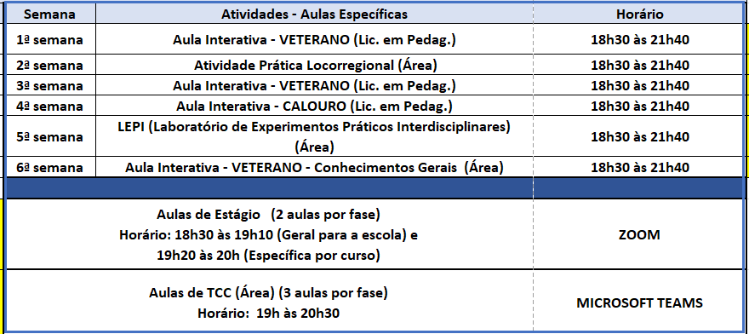
Fonte: Planilha organizada pelo curso de pedagogia para as noites das aulas ao vivo síncronas

O Ano letivo é composto por 3 módulos de aprendizagem, com as disciplinas que se organizam com a nomenclatura de Unidade Temática de Aprendizagem (UTA), como Módulos A, B e C. Cada um desses módulos possui 4 disciplinas que são distribuídas em duas fases, ou seja, o módulo A possui a fase I e a fase II, cada uma com duas disciplinas. Cada fase compreende a seguinte estruturação: 6 semanas de aulas conteudistas e na sétima a semana de avaliações.
Nessas 6 semanas de aulas conteudistas, além dos estudantes possuírem no seu AVA as aulas gravadas, distribuídas em 6 aulas de 55 minutos, é disponibilizado nas terças-feiras as aulas ao vivo interativas síncronas com os conteúdos e temáticas das disciplinas, que vão além dos conteúdos do seu AVA, com temáticas atualizadas e de discussão nacional e internacional, promovendo uma ampliação do repertório acadêmico. Para exemplificar, na aula da terceira semana, específicas para os calouros, são priorizados os seguintes pontos: acolhimento desses estudantes, relação com o mercado de trabalho, e os conteúdos das disciplinas de acolhimento, conforme ilustrado na figura 2.
Figura 2: Planilha de exemplo de organização de umas das aulas síncronas
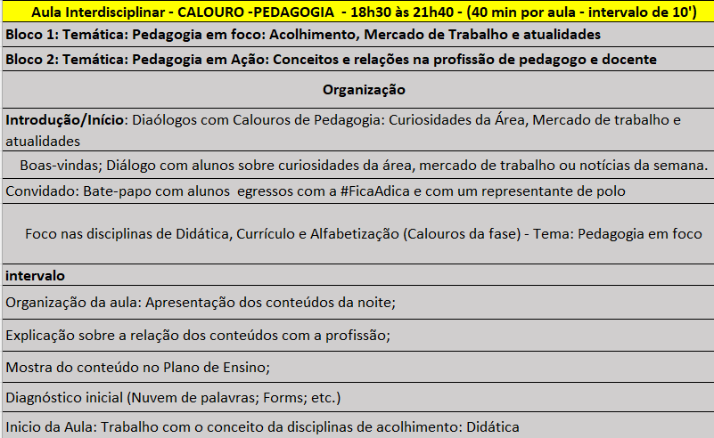
Fonte: Planilha organizada pela área de Educação para o Planejamento da aula ao vivo.
No ano de 2024, tomando como exemplo os cursos da área de Educação (Pedagogia, Psicopedagogia e Educação Especial), foram realizadas 24 Aulas ao Vivo Interativas em cada fase de estudo, ou seja, foram momentos que propiciaram e permitiram que alunos e professores interagissem de forma imediata e personalizada, o que facilita a construção de uma relação mais próxima e colaborativa entre eles e entre eles e o objeto de estudo.
A possibilidade de comunicação em tempo real, seja por videoconferência, chat ou outras ferramentas digitais, cria uma atmosfera de dialogicidade. Essa interação constante contribui para que os alunos se sintam mais pertencentes à instituição e reconheçam a si, aos professores e demais estudantes como “pessoas humanas” que ocupam o mesmo espaço. A metodologia subjacente ao projeto educativo que sustenta as Aulas Interativas Síncronas corrobora o propósito educativo defendido por Nóvoa (2022): educar humanos, por humanos, para o bem da humanidade. Aqui reside a importância singular dos polos internacionais, pois a revolução digital alargou as fronteiras e o diálogo comum envolve agora a comunidade global.
A participação dos polos internacionais atendidos pela IES, são diversos, aqui nesse texto foram contemplados como exemplos os Polos de Massachusetts, New Jersey e Flórida (EUA), para apresentar a participação, o engajamento e a aprendizagem que esses momentos dialógicos propiciam.
Uma das evidências que dão materialidade para esta investigação no formato de relato de experiência, é um e-mail trocado pela professora orientadora de TCC com a estudante que participou da aula ao vivo Interativa Síncrona, compartilhando suas dúvidas após participar de diálogos com outros estudantes, como pode ser observado no trecho apresentado na figura 3.
Figura 3: Troca de e-mail entre a professora orientador e a estudante de polo internacional.
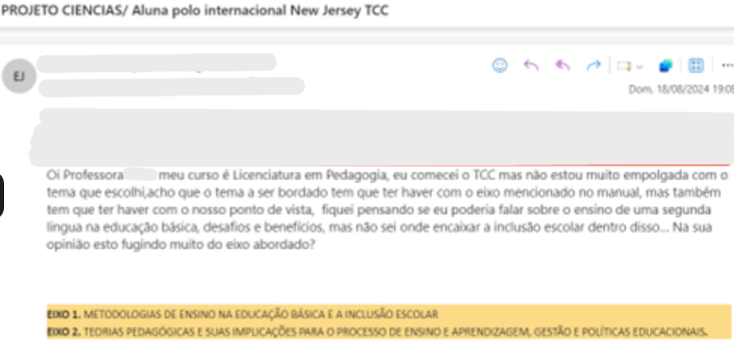
Fonte: Recorte de E-mail: recebido pela professora orientadora de TCC.
Outra evidência acerca das relações entre o curso de graduação e os diferentes espaços geográficos, no que tange suas similitudes e especificidades, pode ser observada no depoimento apresentado na figura 4. Trata-se do registro de uma estudante do polo internacional da Flórida (EUA), na dinâmica do aplicativo PADLET.
Figura 4: Registro de aluna do Polo Internacional da Flórida, durante a Aula Interativa Síncrona.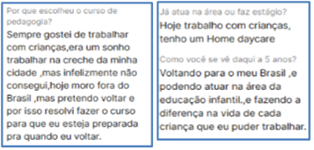
Fonte: PADLET utilizado para interação entre estudantes, aula interativa síncrona, outubro de 2024.
Observa-se que a interação proporcionada pela aula síncrona da Instituição subverte a separação espacial (seja ela em território nacional ou internacional) e reconecta aquele tripé ensino, aprendizagem e comunicação (interação). A interação nas aulas síncronas favorece um aprendizado significativo e compartilhado, uma vez que os alunos podem esclarecer dúvidas e enviar suas contribuições simultaneamente e em tempo real. Além disso, a troca constante de ideias auxilia na atenção e motivação gerada pelo contato com o outro, aspecto que, por vezes, é prejudicado quando se concentra, exclusivamente, nas aulas gravadas.
A figura 5 ilustra a participação de uma estudante de Polo Internacional de Massachusetts, destacada em vermelho.
Figura 5: Participação dos estudantes nas aulas ao vivo Interativa Síncronas
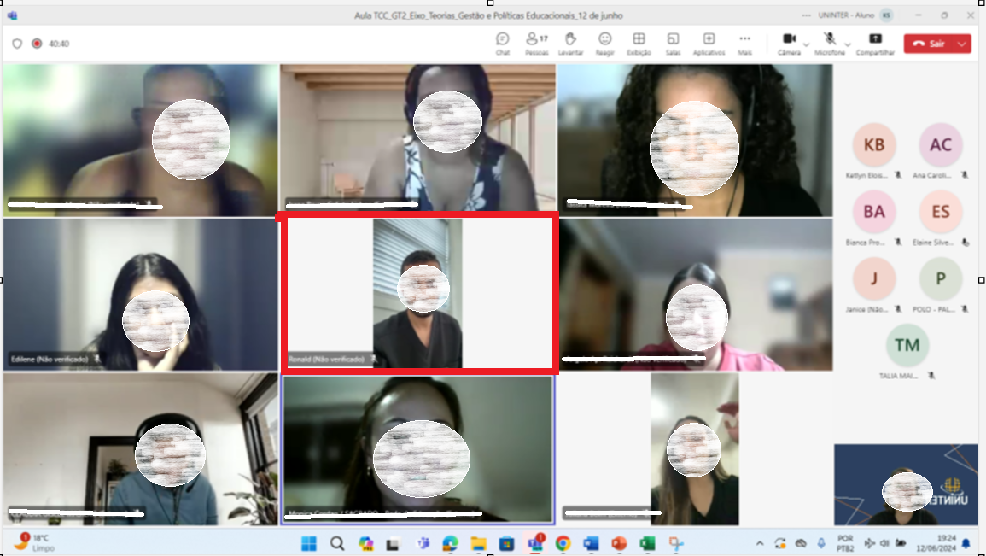
Fonte: Print de tela da aula interativa de TCC do curso de Pedagogia realizada pela professora orientadora.
Para que possa garantir a experiência dos estudantes no ensino superior. com metodologias que favoreçam a aprendizagem e priorizem práticas exitosas, garantindo a democratização do acesso e da permanência nos estudos, a IES proporciona um planejamento que fomenta a conexão e o engajamento, respeitando sempre a flexibilidade inerente às diferentes realidades.
Percebe-se, pelos exemplos de participações dos estudantes, especificamente dos polos internacionais, que há uma interação e engajamento nas Aulas Síncronas que faz com que reduza o Isolamento no Ensino a Distância. Esta é a principal barreira enfrentada pelos estudantes na modalidade EaD, a sensação de isolamento, que pode prejudicar a motivação e o desempenho acadêmico. Nesse contexto, as aulas síncronas, caracterizadas por encontros em tempo real, têm se mostrado uma solução eficaz para aumentar a interação entre alunos e professores, reduzindo a solidão que muitas vezes caracteriza a modalidade a distância e promovendo uma experiência de aprendizagem mais engajadora, colaborativa e de comunicação mais direta, dinâmica e efetiva.
Há tempos o “falar com”, “o estar com”, “o participar de” descartou a obrigatoriedade da presença física de todas as pessoas no mesmo local, mas, para isso, o uso das linguagens necessita estar em sintonia. Nas aulas interativas são proporcionados momentos de “fala” imediata para os estudantes. Assim afirma-se que:
[a] verdadeira substância da língua não é constituída por um sistema abstrato de formas linguísticas nem pela enunciação monológica isolada, nem pelo ato psicofisiológico de sua produção, mas pelo fenômeno social da interação verbal, realizada através da enunciação ou das enunciações. A interação verbal constitui assim a realidade fundamental da língua. (BAKHTIN, 2010 p. 127)
As aulas síncronas permitem que os professores implementem atividades práticas, interações via tecnologias digitais e outras estratégias que incentivam a participação ativa dos alunos. Essas aulas são, evidentemente, anunciadas a todos os estudantes, pois busca-se pelo engajamento deles no contexto da presencialidade a distância como forma de interação. Além disso, o engajamento é potencializado pela presença dos professores, que podem responder rapidamente às dúvidas, orientar os alunos e adaptar o ritmo da aula conforme às necessidades do grupo.
Observa-se, também, que nos momentos das aulas interativas, vários estudantes aproveitam para trocarem contatos ou criarem grupo de mensagens. Afinal, os pares também podem pertencer à rede de apoio fortalecendo o sucesso acadêmico para todos. Por meio dessas interações, aumenta a possibilidade de os alunos construírem e/ou ampliarem o senso de pertencimento a essa IES.

4. Considerações Finais
Esta investigação, na modalidade relato de experiência, teve como principal intuito trazer à tona questões relacionadas com as possibilidades de aprendizagem engendradas pela presencialidade virtual nas aulas interativas síncronas, especialmente, considerando a experiência vivenciada com os estudantes dos Polos Internacionais.
A partir da consideração de que, desde o fim do século XX vivenciamos a quinta geração da EaD, marcada pela revolução decorrente do desenvolvimento da internet, defendemos com base nos estudos empreendidos e na experiência docente vivenciada, que as aulas interativas síncronas, em tempo real, permitem a interação simultânea entre professores e alunos através de plataformas de videoconferência, proporcionando a troca de experiências e o alcance cada vez mais amplo de conhecimentos.
Nesta direção, a participação dos estudantes dos polos internacionais Ead, nas aulas interativas síncronas reforça o entendimento do conceito de presencialidade virtual e da sua pertinência no mundo contemporâneo. Estas aulas contribuem para um ambiente de aprendizagem que ajuda a superar os limites interpostos pelas distâncias físicas e, ainda mais, para que se garanta a participação, o diálogo, a troca, valorização das experiências e, sobretudo, a aprendizagem em tempo real, independentemente do local no mundo em que o estudante estiver.
Rompe-se assim com as barreiras espaço-temporais, em busca da democratização dos conhecimentos científicos. Reiteramos, ao fim deste texto, que o tripé ensino, aprendizagem e conexão constitui a nova forma de aprender discente, calcada nesta quinta geração (advento da internet) de oferta do ensino a distância.

Referências
ARANTES, Valéria Amorim (org.) VALENTE, José Armando. Educação a distância: pontos e contrapontos. Summus Editorial. 2011
BAKHTIN, Mikhail; VOLOCHÍNOV, Valentin Nikolaïevitch. Marxismo e filosofia da linguagem: problemas fundamentais do método sociológico da linguagem. São Paulo: Hucitec, 2010.
BRASIL. Lei nº 13.005, de 25 de junho de 2014. Aprova o Plano Nacional de Educação (PNE) e dá outras providências. Diário Oficial da União [da] República Federativa do Brasil, Brasília, 26 jun. 2014.
CARNEIRO, Mára Lúcia Fernandes. O acoplamento tecnológico e a comunicação em rede: inventando outros domínios de aprendizagem. Tese (Doutorado) – UFRGS. Porto Alegre, 2003.
CURY, Carlos Roberto Jamil. Direito à educação: direito à igualdade, direito à diferença. Caderno de Pesquisa. São Paulo, v. 38, n. 116, p. 245-262, jul. 2002.
INEP. Instituto Nacional de Estudos e Pesquisas Educacionais Anísio Teixeira. Censo da educação superior 2023. Disponível em https://download.inep.gov.br/educacao_superior/censo_superior/documentos/2023/apresentacao_censo_da_educacao_superior_2023.pdf.Acesso em 12 nov. 2024.
GAIO, Benhur Etelberto; MACHADO, Dinamara Pereira (orgs). Gestão no ensino superior: Os caminhos da inovação, do empreendedorismo e da resiliência. Curitiba: Editora Dialética e Realidade, 2021.
MAIA, Carmem; MATTAR NETO, João Augusto. ABC da EaD: a educação a distância hoje. São Paulo: Pearson, 2007. E-book. Disponível em: https://plataforma.bvirtual.com.br. Acesso em: 08 dez. 2024.
MOORE. Michael G.; KEARSLEY, Greg. Educação a distância: sistemas de aprendizagem on-line. 3. ed. São Paulo: Cengage Learning, 2013.
MUSSI, R. F. de F.; FLORES, F. F.; ALMEIDA, C. B. de. Pressupostos para a elaboração de relato de experiência como conhecimento científico. Práxis Educacional, Vitória da Conquista, v. 17, n. 48, p. 60-77, 2021. DOI: 10.22481/praxisedu.v17i48.9010. Disponível em: https://periodicos2.uesb.br/index.php/praxis/article/view/9010. Acesso em: 27 nov. 2024.
OLIVEIRA, Édison Trombeta de. Como escolher tecnologias para educação a distância, remota e presencial. 1. ed. São Paulo: Blucher, 2022. E-book. Disponível em: https://plataforma.bvirtual.com.br. Acesso em: 08 dez. 2024.
PIMENTEL, Nara Maria. A modalidade de educação a distância: cenários e perspectivas. In: Maria Zélia Borba Rocha; Nara Maria Pimentel. (Org.). Organização da Educação brasileira. 1ed. Brasília: Editora da UnB, 2016, v. 1, p. 391-424.

